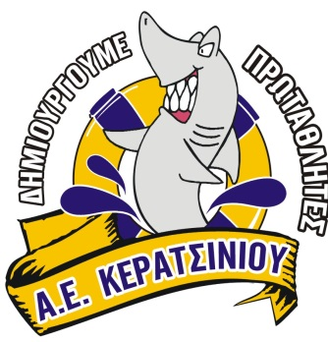

ΕΣΩΤΕΡΙΚΗ ΗΜΕΡΙΔΑ ΚΟΛΥΜΒΗΣΗΣ ΚΑΙ ΥΔΑΤΟΣΦΑΙΡΙΣΗΣ ΕΤΟΥΣ 2017

Αγαπητοί γονείς,
Όπως κάθε χρόνο, έτσι και φέτος, ο σύλλογος μας, θα πραγματοποιήσει εσωτερική ημερίδα κολύμβησης και υδατοσφαίρισης, στο Δημοτικό κολυμβητήριο του Κερατσινίου. Η ημερίδα θα πραγματοποιηθεί το ΣΑΒΒΑΤΟ 27 ΜΑΪΟΥ στις 18.00 με
ώρα προσέλευσης για την κολύμβηση τις 17:30 και για την υδατοσφαίριση τις 19:00.
Στη φετινή μας εκδήλωση ,θα μας τιμήσουν με τη παρουσία τους καθηγητές και γονείς των 2 ειδικών σχολείων της περιοχής μας και συγκεκριμένα του 1ου Ειδικού Δημοτικού Σχολείου Κερατσινίου και 1ου Ειδικού Δημοτικού Σχολείου Δραπετσώνας.
Με πρωτοβουλία του Συλλόγου θα παραδοθεί εξοπλισμός στα 2 σχολεία, συμβάλλοντας, όσο είναι δυνατόν στο έργο εκπαιδευτικών και γονέων.
Επίσης θα συνεχίσουμε τη προσπάθεια ενίσχυσης του κοινωνικού παντοπωλείου του 1^{ο} Ειδικού Δημοτικού σχολείου Κερατσινίου.

Θα παρακαλούσαμε θερμά, κάθε οικογένεια, αντί αντιτίμου συμμετοχής, να φέρει δύο τεμάχια τροφίμων μακράς διάρκειας(Ρύζι , Γάλα εβαπορέ, ζυμαρικά , όσπρια), τα οποία θα παραδοθούν στο τέλος της γιορτής μας στον διευθυντή του σχολείου. Σας ευχαριστούμε εκ των προτέρων.

Η ΠΡΟΕΔΡΟΣ

ΗΛΙΑΝΑ ΔΙΑΒΑΤΗ

